Краснопёрова Лариса Александровна
учитель математики первой
квалификационной категории «МОУ
Колесниковская СОШ Вейделевского
района Белгородской области».

Урок-сказка «Волшебная сила уравнений».
Пояснительная записка
Урок-сказка «Волшебная сила уравнений» – урок комплексного применения знаний, который проводится в 5 классе в конце учебного года в рамках итогового повторения по теме «Десятичные дроби и действия с ними». На этом уроке повторяются все знания учащихся о действиях с десятичными дробями, проверяется умение решать различные типы линейных уравнений. Урок разработан учителем по материалам самостоятельно и ориентирован на учебник: Н.Я. Виленкина, В.И.Жохова, А.С. Чеснокова, С.И. Шварцбурда «Математика - 5 » – М.: Мнемозина, 2011.
Материалы, используемые при подготовке к уроку:
- В.Г. Коваленко. Дидактические игры на уроках математики: Кн. для учителя.- М.: Просвещение,1990.-96с.
- Учим творчески мыслить на уроках математики: пособие для учителей общеобразоват. учреждений/ М.Ю. Шуба.- М.: Просвещение,2012.-218с.
- Уроки математики с применением информационных технологий. 5-10 классы. Методическое пособие / Л.И. Горохова и др.-2-е изд., стереотип.- М.: Издательство «Глобус», 2010.-266с.
- За страницами учебника математики: Пособие для учащихся 5-6 кл. сред. шк. – М.: Просвещение, 1990.
Для проведения урока требуется предварительная подготовка:
- Оформляется компьютерная презентация с необходимыми материалами и заданиями. Смена слайдов иногда по ходу действия происходит автоматически. В остальных – происходит по щелчку.
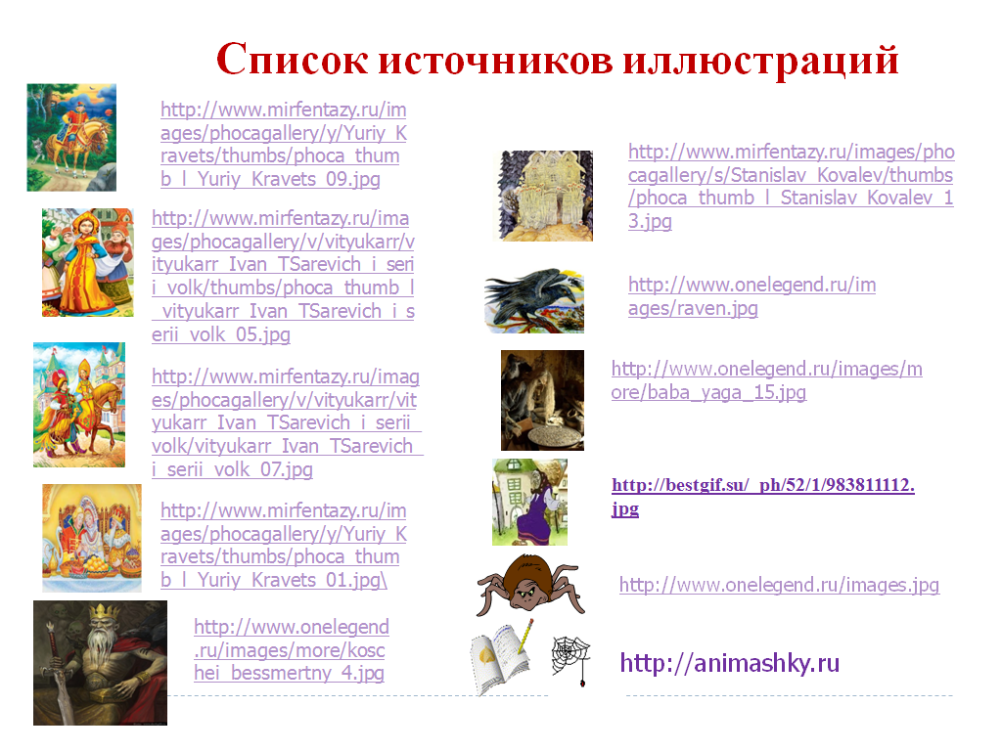
- На перемене класс делится на три разноуровневые команды по 6 человек, участники из одной команды рассаживаются на одном ряду.
- Каждому обучающемуся выдаётся карта контроля. (Приложение №1-3)
- Ребята знакомятся с правилами взаимопроверки:
Те, кто полностью справились со «своим» уравнением получают 2 балла, те, кто допустили только одну вычислительную ошибку 1 балл. Если же ошибка допущена при нахождение неизвестного уменьшаемого, вычитаемого, слагаемого, делимого, делителя или множителя то 0 баллов.

Тип урока: урок комплексного применения знаний в рамках повторения изученного.
Цели урока:
Образовательные:
- повторение теоретического материала по теме: «Десятичные дроби и действия с ними»;
- закрепление навыков решения уравнений и вычислительных навыков.
Развивающие:
- развитие познавательного интереса учащихся;
- развитие культуры устной и письменной математической речи;
- развитие творческого и логического мышления, навыков самоконтроля и взаимоконтроля.
Воспитательные:
- создание условий для воспитания навыков взаимодействия обучающихся;

- создание условий для воспитания эстетических качеств, коммуникативных умений.
Оборудование: компьютер, мультимедийный проектор, экран или интерактивная доска.
Ход урока.

- Организационный момент.
проверка домашнего задания, постановка целей урока.
- Актуализация знаний.
Слайды №1-2
Устный счет (числа в геометрических фигурах появляются по щелчку).
Слайды №3-5
Повторение правил нахождения неизвестного слагаемого, множителя, уменьшаемого, вычитаемого, делимого и делителя.
В процессе повторения учитель акцентирует внимание обучающихся на то, что неизвестным может быть не только одна переменная, но и целое выражение.
- Закрепление навыков решения уравнений.
Учитель: Ребята, чтобы проверить ваши знания, умения решать уравнения и выполнять действия с десятичными дробями, мы отправимся в сказку. Ваша задача не просто следить за развивающимися событиями, но и самим активно включиться в борьбу со злом и помочь главному героя преодолеть все трудности.

Итак, начнём нашу сказочную историю.

Слайд №6: (Название сказки).

Слайды №6-11. Происходит автоматическая смена слайдов.
Учитель начинает повествование:
«В некотором царстве в некотором государстве жил-был Иван-царевич. Повстречал как-то Иван-царевич Елену Прекрасную. Они полюбили друг друга. Но злой Кощей Бессмертный похитил Елену Прекрасную.
Иван-царевич поехал выручать свою любимую. Вот подъехал он к реке, а там огромный камень закрыл дорогу на мост. На камне написаны 3 уравнения.
Если их правильно решить, то камень повернется и освободит дорогу. Помогите Ивану-царевичу».

Слайд №12 . Смена происходит по щелчку.

Задания командам:

(Каждая команда решает «своё» уравнение).
- (у-3,71)-5,46=2,77 2) (12,7+m)-9,8=3,2 3) (х+3,79)-1,97=1,83
Проверка: Слайд №13.
(участники одной команды, сидящие за одной, партой обмениваются картами контроля, происходит взаимопроверка).
Учитель напоминает правила взаимопроверки.

Слайд №14.
Учитель продолжает: « Долго ехал Иван-царевич по лесу, пока дорога не привела его к избушке Бабы Яги. Она давно враждовала с Кощеем Бессмертным и согласилась помочь Ивану-царевичу только при условии, если он решит уравнении, написанные на стенах избушки».

Слайд №15.
Задания командам:

(Каждая команда решает «свои» уравнения).
- 6,5+2х=14,5 2)12,4-3х=3,4 3) 7,5+5х-1,5=16
у · (5,8-3,8)=62 (12,5+2,5) · х =60 9,2-3у=3,92-3,72

Проверка: Слайд №16.
(участники одной команды, сидящие за одной партой, обмениваются картами контроля, происходит взаимопроверка).
Учитель напоминает правила взаимопроверки.

Слайды №17-18
Учитель продолжает: «Прощаясь с Иваном-царевичем, Баба Яга посвятила его в тайну корней уравнения. «Коль нужно тебе, какой замок отпереть или закрыть накрепко, произнеси вслух корни уравнения. Мигом желание исполнится». Черный ворон подслушал этот разговор и рассказал обо всем Кощею Бессмертному. Тот подстерег Ивана-царевича, схватил его и бросил в глубокое подземелье. Замкнул на шесть замков, а ключи выбросил».

Слайд №19. Помогите Ивану-царевичу открыть все замки, без ключей. Решите уравнения.
Задания командам:

(Каждая команда решает «свои» уравнения).
- 35:х-1,2=3,8 2) у : 2+3,7=7,7 3) 12 : m -0,2=3,8
(2,8+х) +3,7 =12,5 (5,6-х) +3,8=4,4 (х-5,4) +2,3 =5,2
Слайд №20. Учитель проверяет решения у тех детей, кто поднял руку. Выбирает тех, кто первым решил правильно от каждой команды. Этим ребятам доверяется право произнести эти корни вслух и открыть замки.
( за каждый правильно найденный корень ученик получает 1 балл).

Учитель: «Иван-царевич произнёс «волшебные слова», назвал все корни шести уравнений. Двери подземелья открылись».

Слайд №21.
Учитель: « И встал Иван-царевич перед воротами Кощеева царства. А на воротах написано уравнение:
(у+2,84) – 1,84 = 6,4.
Иван-царевич решил его устно.
А вы сложите?»
Учитель спрашивает всех детей первыми поднявших руку. Выслушав варианты ответа, учитель определяет правильный ответ 5,4 и просит ребят прокомментировать решение. (Ученик, который первый назвал правильный ответ, получает дополнительный балл).

Слайд №22.
Учитель: « Ворота открылись. Освободил Иван-царевич Елену Прекрасную, и в тот же день сыграли они свадьбу».
Да здравствует математика!
- Подведение итогов урока.
Подводятся итоги урока, каждый ученик считает свои баллы и выставляет себе оценку по следующим критериям (11 и более баллов – оценка «5»; 10-8 баллов – оценка «4»; 7-6 баллов – оценка «3»).
Слайд №23.
Затем складываются все баллы участников каждой из команд, определяется команда победитель, происходит награждение команд дипломами I , II, III
степени. Дипломы вручаются представителю команды, набравшему больше всех баллов.
- Рефлексия. Слайд №24.

Приложение №1. Карта контроля.
Этапы урока | I команда.  Ф.И. ___________________________________________________________
1. | Устный счет
Баллы
2. | Повторение правил нахождения неизвестного слагаемого, множителя, уменьшаемого, вычитаемого, делимого и делителя.
Баллы
3. | Помоги Ивану-царевичу убрать камень с дороги.  (у-3,71)-5,46=2,77  Решение:
Баллы
4. | Уравнения на стенах избушки.
Баллы | 6,5+2х=14,5  Решение: |  |  |  |  |  | у · (5,8-3,8)=62  Решение:
5. | Открыть все замки, без ключей.
Баллы | 35 : х-1,2=3,8  Решение: |  |  |  |  | (2,8+х) +3,7 =12,5  Решение:
6. | Уравнение на воротах.  (у+2,84) – 1,84 = 6,4  Решение:
Баллы
7. | Итоги урока.
Баллы | 11 и более баллов –оценка «5»; 10-8 баллов – оценка «4»  7-6 баллов – оценка «3»
8. | Рефлексия. Не забудь дорисовать солнышко!

Приложение №2. Карта контроля.
Этапы урока | II команда.  Ф.И. ___________________________________________________________
1. | Устный счет
Баллы
2. | Повторение правил нахождения неизвестного слагаемого, множителя, уменьшаемого, вычитаемого, делимого и делителя.
Баллы
3. | Помоги Ивану-царевичу убрать камень с дороги.  (12,7+m)-9,8=3,2  Решение:
Баллы
4. | Уравнения на стенах избушки.
Баллы | 12,4-3х=3,4  Решение: |  |  |  |  |  | (12,5+2,5) · х =60  Решение:
5. | Открыть все замки, без ключей.
Баллы | у : 2+3,7=7,7  Решение: |  |  |  |  | (5,6-х) +3,8=4,4  Решение:
6. | Уравнение на воротах.  (у+2,84) – 1,84 = 6,4  Решение:
Баллы
7. | Итоги урока.
Баллы | 11 и более баллов – оценка «5»; 10-8 баллов – оценка «4»  7-6 баллов – оценка «3».
8. | Рефлексия. Не забудь дорисовать солнышко!

Приложение №3. Карта контроля.
Этапы урока | III команда.  Ф.И. ___________________________________________________________
1. | Устный счет
Баллы
2. | Повторение правил нахождения неизвестного слагаемого, множителя, уменьшаемого, вычитаемого, делимого и делителя.
Баллы
3. | Помоги Ивану-царевичу убрать камень с дороги.  (х+3,79)-1,97=1,83  Решение:
Баллы
4. | Уравнения на стенах избушки.
Баллы | 7,5+5х-1,5=16  Решение: |  |  |  |  |  | 9,2-3у=3,92-3,72  Решение:
5. | Открыть все замки, без ключей.
Баллы | 12 : m -0,2=3,8  Решение: |  |  |  |  | (х-5,4) +2,3 =5,2  Решение:
6. | Уравнение на воротах.  (у+2,84) – 1,84 = 6,4  Решение:
Баллы
7. | Итоги урока.
Баллы | 11 и более баллов – оценка «5»; 10-8 баллов – оценка «4»  7-6 баллов – оценка «3».
8. | Рефлексия. Не забудь дорисовать солнышко!

